附件三
海上化學品污染應變要領
- 一般說明
有毒有害物質（Hazardous and Noxious Substances，以下簡稱 HNS）可能從化學輪、散裝輪、貨櫃輪及漁船等洩漏而來，甚至是冷凍設施中的氨也是HNS的其中之一。因此面對事故需要預先評估火災、事故物質洩漏或毒性氣體外洩造成的風險，並制定完善的緊急應變程序，另外也需要考慮消防救援、蒸氣雲外洩、後續清除等相關應變措施。而由於HNS的種類繁多，因此並不存在通用的應變方式和抑制技術，則需針對不同類型的貨品制定相應的應變程序。
應變要領將HNS事故應變依化學特性和物質行為模式進行分類，以便理解物質污染情形、產生風險、環境的危害、鄰近設備的潛在危害以及對民眾和應變人員造成的影響。並根據上述資訊，提供緊急事故應變時需遵循的具體建議。

- 國際海運危險貨物章程(IMDG Code)九大分類圖示及說明
「國際海運危險貨物章程」(以下簡稱：IMDG Code )由國際海事組織IMO所制定，其所包含的規定都是為了確保危險貨物在海上運輸的安全性；IMO為聯合國的專門機構，負責發展與維護海上運輸的管制框架。IMDG Code是基於聯合國發展建議與其出版的『危險貨物運輸建議書』所制定，該建議書為所有運輸模式的安全提供標準架構，包含空運、陸運、鐵路運輸和海上運輸。
然HNS指任何非油品類物質，如：石油衍生品、有毒和危險的液態物質、易燃液體（閃點低於60℃）、氣體和液化氣體、危險包裝貨物，有害及危險材料及相關化學危險之固體散裝材料。HNS包含於危險貨物之中，當其於海上運輸時，亦利用IMDG Code所提供的特性圖示進行分類標示，分為九大類，部分類別性質又分為數小類，圖示及說明如附表1：
附表 1、IMDG Code九大分類圖示及說明
類別 |  | 圖示 | 組別 |  | 說明
第  一  類 | 爆  炸  物 | 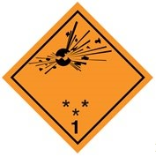  **標示類別的位置  *標示配裝類的位置註：若爆炸品屬次要  危險性，則無須標示* 及** | 1.1 | 具有大量爆炸危險者 | ─
第  一  類 | 爆  炸  物 |  | 1.2 | 具有拋射危險，但無大量爆炸危險者 | ─
第  一  類 | 爆  炸  物 |  | 1.3 |  | 包括:  (1)產生大量輻射熱者。  (2)經燃燒可同時或單獨產生輕微爆炸或投射效果者。
第  一  類 | 爆  炸  物 | 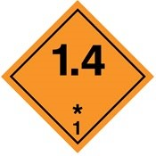 | 1.4 | 無重大危險者。 | 指運輸中引燃或自行引發時僅有輕微危險，其影響大部分受限於包裝，且預期並無明顯大小或範圍之碎片拋射。
第  一  類 | 爆  炸  物 | 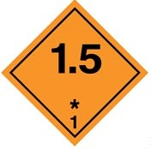 | 1.5 | 反應非常遲鈍但具有大量爆炸危險者。 | 本類包括有整體爆炸危險但極不敏感的物質，此類物質在正常運輸情況下發生爆炸或由燃燒轉變成爆炸的可能性極小。
第  一  類 | 爆  炸  物 | 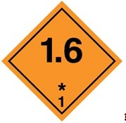 | 1.6 | 反應極遲鈍但無大量爆炸危險者。 | 本類僅含主要由極不敏感爆炸物質組成的物品，有關物品因意外起爆或傳爆的可能性可以忽略。
第  二  類 | 氣  體 | 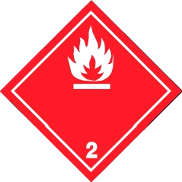 | 2.1 | 易燃氣體 | 本類氣體包括  (1)永久氣體：在周圍溫度下不能液化者。  (2)液化氣體：在周圍溫度下加壓能變為液體者。  (3)溶解氣體：加壓溶入溶劑之氣體，可能為多孔性材枓所吸收者。  (4)深凍之永久氣體：如液態空氣、氧等。
第  二  類 | 氣  體 | 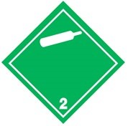 | 2.2 | 非易燃無毒氣體 | ─
第  二  類 | 氣  體 | 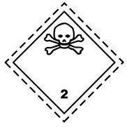 | 2.3 | 毒性氣體 | ─
第  三  類 | 易  燃  液  體 | 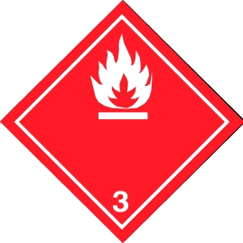 | 3 | 易燃液體 | 可燃液體依閃點、沸點、黏性區分包裝等級：  (1)初始沸點小於35℃，包裝等級為第1級。  (2)閉杯法試驗閃點未滿23  ℃或初始沸點超過35℃，包裝等級為第2級。  (3)閉杯法試驗閃點為23℃ 以上至60℃以下者或初始沸點超過35℃，包裝等級為第3級。
第四類 | 易燃固體 |  | 4.1 | 易燃固體、自反應物質及固體減敏爆炸物 | 本類係指未列入爆炸物類，但在運輸狀況下能迅速燃燒，或能助燃或肇致火災者。
第四類 | 易燃固體 | 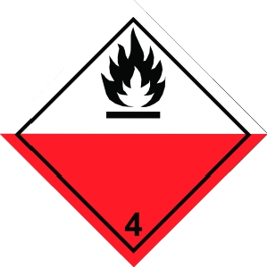 | 4.2 | 自燃物品 | 本類物質在運輸時的正常條件下可能自行發熱，與空氣接觸時亦或會升溫，因而有機會起火燃燒
第四類 | 易燃固體 | 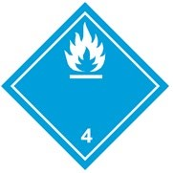 | 4.3 | 遇水產生易燃氣體 | 本類物質通過與水反應容易自行燃燒或放出達到危險數量的易燃氣體。
第五類 | 氧化物與有機過氧化物 | 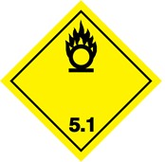 | 5.1 | 氧化物 | 本類物質其本身未必可燃，但通常因釋放出氧氣而導致其他物料燃燒。此物質會增加與其接觸的可燃物質發生火災的危險性和劇烈程度。
第五類 | 氧化物與有機過氧化物 | 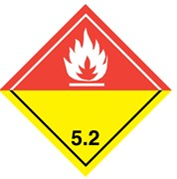 | 5.2 | 有機過氧化物 | O－O－分子結構之有機物質，並可視為過氧化氫之衍生物，其中一或二個氫原子已為有機基所替代。  本類物質為遇熱不穩定物質，可發熱並自行加速分解。此外，還可能具有一種或多種以下性質：  •易發生爆炸性的分解  •迅速燃燒  •對撞擊和摩擦敏感  •與其他物質起危險反應  •損害眼睛
第六類 | 毒性與傳染性物質 | 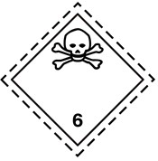 | 6.1 | 毒性物質 | 吞入或吸入或因皮膚接觸能致人於死或嚴重傷害或對人體健康有害者。
第六類 | 毒性與傳染性物質 | 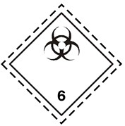 | 6.2 | 傳染性物質 | 含活微生物、或其毒素為已知、或懷疑能使動物或人類致病者。
第七類 | 放射性物質 | 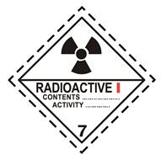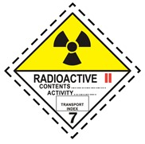  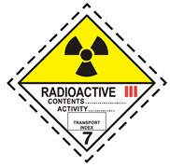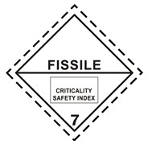 | 7 | 放射性物質 | 指可經由自發性核變化釋出  游離輻射之物質。  包裝的放射物質是根據其運輸指數和表面輻射水平而作出不同的標記。  - I 級-白色標誌：表示其運輸指數和表面輻射水平最低。  - II 級-黃色標誌：表示其運輸指數和表面輻射水平高於I級。  - III 級-黃色標誌：表示其運輸指數和表面輻射水平高於II 級。  - 裂變性：表示含有裂變物質。
第八類 | 腐蝕性物質 |  | 8 | 腐蝕性物質 | 指固體或液體，其原始狀態具有對生物組織嚴重損傷之通性者。  本類物質通過化學反應能對皮膚造成不可逆轉的損傷，或在發生洩漏的情況下，嚴重損毁甚至破壞其他貨物或運輸工具。
第九類 | 其他危險品 |    | 9 | 雜類危險物質 | 本類物質包含  - 其他類別未涵蓋之物質，但 其危險之特性經驗已顯示或可能顯示應適用經修正之 1974 年海上人命安全國際公約第七章第一節之規定者。  - 毋需依照上述公約第七章第一節規定之物質，但應適用經 1978 年議定書修正 1973 年防止船舶污染國際公約 (MARPOL 73/78 附錄三之規定者。

- HNS事故應變時危害特性說明
HNS污染事故產生的相關行動決策與危害時間、範圍以及長期應變策略等，與洩漏物質的化學和物理特性以及可能洩漏的行為息息相關。HNS 的化學和物理特性不僅決定接連產生的反應，且與該物質可能造成的危害及風險環環相扣，其中「危害」的定義為 HNS 洩漏對人類和環境造成的傷害，而「風險」則是在暴露於危害時，受到傷害的可能性。妥善利用國際運輸通用圖示，可初步判斷可能污染狀況、對民眾及應變人員造成的風險、造成海洋環境危害以及對鄰近設備造成的危害等，例如附表2。

附表2、HNS 事故之危害風險及應變措施參考
(一)、易燃易爆物質：
聯合國運輸圖示
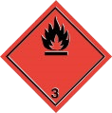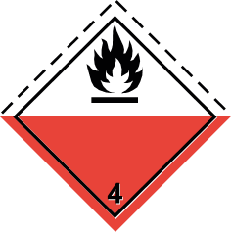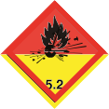
產生污染狀況 | 對民眾/應變人員的風險 |  | 對海洋環境的危害 |  | 對鄰近設備及設施的危害
- 海岸線上氣體  洩漏(海底管線)  - 高壓液化氣體洩漏  - 反應化學物質混合成氣體  - 漂浮油類蒸發氣體  - 反應化學物質形成蒸氣雲 | - 火災或爆炸造成直接傷害  - 發生缺氧或窒息，尤其在密閉空間  - 取決於化學物質特性：毒性或腐蝕性 |  | - 評估不會產生重大長期的環境破壞  - 可能受間接影響(例如火災殘渣或殘留物) |  | - 爆炸震碎玻璃窗戶  - 破壞建築物
應變措施參考：
- 設法進行止漏作業(密封及堵塞)
- 避免或消除引火源
備註：蒸氣雲可能會發生爆炸。在整個應變過程繼續持續監控爆炸上下限
(LEL/UEL)變化。
(二)、有毒物質：
聯合國運輸圖示

2
6
產生污染狀況 |  | 對民眾/應變人員的風險 |  | 對海洋環境的危害
- 有毒氣體或物質從桶或罐洩漏  - 反應化學物質混合形成氣體  - 漂浮油類蒸發氣體  - 反應化學物質形成蒸氣雲 |  | - 直接接觸物質造成的傷害（皮膚/黏膜接觸、食入、吸入）  - 致癌問題 |  | - 對動物和環境的直接影響  - 急性及慢性影響  - 可能的間接影響（例如：消防廢水、溶入於防護水霧）
應變措施參考：
- 為進行應變作業，須設法隔離洩漏源
- 應依有毒化學物質特性進行應變並選擇適當的個人防護裝備
備註：必須通過回收及儲存事故有毒物質(水霧技術中消防廢水、物質溶於防護水霧中..等)以避免因事故應變而造成的額外污染。

(三)、腐蝕性物質：
聯合國運輸圖示
8
產生污染狀況  (可能導致有毒氣體事故發生) | 對民眾/應變人員的風險 |  | 對海洋環境的危害 |  | 對鄰近設備及設施的危害
- 腐蝕性液體或氣體從桶或罐洩漏  - 反應化學物質混合形成腐蝕性氣體或化合物  - 漂浮油類蒸發氣體 | - 直接接觸物質造成的傷害  - (如：皮膚壞死、吸入、食入) |  | - 對動物和環境的直接影響  - 急性和慢性影響  - 可能的間接影響(例如：消防廢水、溶入於防護水霧) |  | - HNS 腐蝕儲存容器(如桶或  罐...等)，導致污染洩漏  - 金屬物質遭受腐蝕(船舶甲板、起重機等)
應變措施參考：
- 為進行應變作業，須設法隔離其他化學物質或有機物質與洩漏物接觸。
- 應依有毒化學物質特性進行應變並選擇適當的個人防護裝備
- 如果該物質不與水反應，酸和鹼可以通過稀釋過程中和以降低濃度（如果可能，用射水進行船外清洗）
- 而稀釋後的物質排放到環境之前，需測量 pH 值
- 與水反應物質可以通過兼容的吸附劑或惰性材料進行處理
備註：如果船上發生洩漏，應根據所涉及的物質和情況使用適當的遏制和回收方法和技術（可參考 EmS Guide）。
(四)、反應性物質(直接和間接危險)
氧化性/過氧化性
5.1
5.2

產生污染狀況  (可能導致腐蝕性或毒性物質洩漏或溢散至空氣中) |  | 對民眾/應變人員的風險 |  | 對海洋環境的危害 |  | 對鄰近設備及設施的危害
➢ 反應物質洩漏  引起燃燒/爆炸 |  | 由於火災、爆炸或高度放熱反應（劇烈爆炸）造成的直接傷害  氧化物質可能會點燃可燃物或破壞設備  發生缺氧或窒息危害，尤其在密閉空間 |  | - 評估不會產生重大且長期的環境破壞  - 可能受間接影響(例如火災殘渣或殘留物) |  | ➢ 對船舶、建築物和其他海上基礎設施（甚至在距事故發生地相當遠的地方）造成直接和間接損壞（或毀壞）
➢ 化學物質洩漏反應形成腐蝕性產物 |  | ➢ 化學物質洩漏，反應形成腐蝕性產品，當直接接觸該物質造成的傷害(如：皮膚壞死、吸入、食入) |  | - 對動物和環境的直接影響  - 急性和慢性影響  - 可能的間接影響（例如：消防廢水、溶入於防護水霧） |  | HNS 腐蝕儲存容器(如桶或  罐...等)，導致污染洩漏  金屬物質遭受腐蝕（船舶甲  板、起重機等）
➢ 化學物質洩漏反應形成毒性產物 |  | - 直接接觸物質造成的傷害  （皮膚/黏膜接觸、食入、吸入）  - 致癌問題 |  | - 對動物和環境的直接影響  - 急性及慢性影響  - 可能的間接影響（例如：消防廢水、溶入於防護水霧） |  | ➢ 持久性之有毒物質對海洋環境的污染，可能導致海洋上相關設施無法使用
應變措施參考：
- 為進行應變作業，須設法隔離其他化學物質或有機物質與洩漏物接觸。
- 應依有毒化學物質特性進行應變並選擇適當的個人防護裝備。
- 如果該物質不與水反應，酸和鹼可以通過稀釋過程中和以降低濃度（如果可能，用射水進行船外清洗）。
- 而稀釋後的物質排放到環境之前，需測量 pH 值。
與水反應物質可以通過兼容的吸附劑或惰性材料進行處理。

- 污染通報
依據修訂的《MARPOL》73/78，船長（或船東）有責任向最近的沿海國家報告涉及或可能產生排放油類和(或)有害物質的事件。鄰近參與事故應變或經過的船隻也須納入事故報告內容。
此類事故報告應包含相關船舶的信息（名稱、位置等），且應包含船隻擺放/排放/丟失的油類或有害物質之正確名稱、聯合國編號、IMO危險類別、污染類別、包裝類型、已知的製造商名稱、船隻擺放/損失的數量、相關物質是否漂浮於海面或沉沒、造成損耗原因、洩漏之表面積的估計、船東和負責人的姓名和號碼、迄今為止所採取的應對措施，如附表3所示相關資訊，並進行以下行動。
  - 根據發生事故地點，須向當地機關、船隻管理人員、海岸管理部門等發出通報。
  - 警告鄰近船舶及下風處人員及居民。
附表3、 HNS 污染通報資訊及訊息來源
資訊 | 訊息來源
基本資訊
船舶名稱  國際海事組織編號  MMSI（海上移動通信業務標識碼）  GT（總噸位）  DWT（載重噸位）船東 | 船長  海巡署  海上救援協調中心（MRCC）  海軍  救援人員  港務長辦公室
事件發生的日期和時間 (LT/UTC) | 船長  海巡署  海上救援協調中心（MRCC）  海軍  救援人員  港務長辦公室
位置（緯度/經度） | 船長  海巡署  海上救援協調中心（MRCC）  海軍  救援人員  港務長辦公室
船員人數（包括健康狀況） | 船長  海巡署  海上救援協調中心（MRCC）  海軍  救援人員  港務長辦公室
事故原因（例如碰撞、擱淺、爆炸、火災等） | 船長  海巡署  海上救援協調中心（MRCC）  海軍  救援人員  港務長辦公室
損害狀況 | 船長  海巡署  海上救援協調中心（MRCC）  海軍  救援人員  港務長辦公室
迄今為止，船舶目前狀況及所採取的應變行動 | 船長  海巡署  海上救援協調中心（MRCC）  海軍  救援人員  港務長辦公室
描述船上貨物及污染或危險貨物狀況(落水或溢出之情形) | 船長  海巡署  海上救援協調中心（MRCC）  海軍  救援人員  港務長辦公室
有害物質之貨物資訊
貨物明細/托運人聲明申請單/危險品明細安全資料表 | 船東、貨主、通訊人員  船東互保協會(P&I Club) 製造商  最後停靠港之港口當局

- 污染評估
HNS 事故可能涉及多種複雜情況，如大規模洩漏、高污染潛在風險、高難度應變行動等，在實施應變前需透過收集的相關資訊妥善進行規劃以及情境評估，以降低應變風險及環境危害，並保護周邊居民與設施。如附表4形勢評估步驟概述所示。
由於進行 HNS 污染事故危害評估前，需收集大量訊息，此過程過於繁瑣耗時，為預測可能發生的情況變化，應收集相關即時資訊，以因應相關的應變程序，而資訊應包含：
  - 環境因素(含天氣、潮汐等變化)
  - 敏感區域(含污染區域、影響地點，船舶通報地點)
  - 事故應變相關人員(海事專家、環境工程師、生物學家、當民敏感區域專家)
  - 評估預測(使用模式CHEMMAP、ALOHA預估污染範圍)

附表4、 形勢評估步驟概述
影響因素 | 危害 | 風險及脆弱性評估 | 後果評估
人員危害 | HNS 相關危害船舶相關危害 | 環境人口的影響 | 對人群、應變人員的健康影響
環境危害 | 環境危害  (生物毒理學) | 污染物影響環境敏感區概率 | 對環境(價值或生態系統)已發生或潛在影響
經濟活動 | 區域危害(水產養殖或旅遊業) | 污染物影響社會經濟的概率 | 已發生或潛在成本及損失

- 應變行動規劃
災害應變的首要條件為應變人員需在安全的裝況下採取行動，並減輕洩漏影響及避免潛在的危害，應變行動需依照緊急應變計畫及使用訓練合格的應變人員，並且需配戴適當的防護具，以採取防護措施執行。
首先採取的行動主要防止情況惡化，特別要減少爆炸、火災、與其他物質（例如水、空氣）反應、有毒蒸氣雲釋放等危害發生機率，並阻止或減少有害物質洩漏，其可採取的相關行動如附表5所示
附表5、 對化學物質危害可採取之行動
行動位置 | 描述
源頭位置 | - 隔離洩漏源  - 評估進行吊掛的優點及可能性
隨波逐流 | - 動員並啟動集體防護裝備  - 設法對危險物質進行標記
在事發地點的周遭地區 | - 近海或海岸線上：  - 向海員發出警告，並禁止於事故區域內航行  - 在海岸線或港口：  - 關閉進水口；  - 通知工業（核電站、海水淡化廠）、水產養殖（魚塭等）和社會經濟活動（海水浴場、民眾釣魚等）並盡可能停止這些活動；  - 警告地方政府和當地民眾。
- 污染控制策略
不論何種情境之化學物質洩漏，針對 HNS 洩漏或是其包裝容器遺失落海之事故，初步應變程序及策略通常是相似的，於進入事故現場時，需評估現場的危害，以可能發生的最惡劣的情境擬訂行動計畫。下方提供涉及洩漏物質與危害的應變控制策略參考，如附表6 所示：
- 移除火源，啟動現有消防系統。
- 設立安全區域(冷、暖、熱區)。
- 避免封閉區域，移除障礙物透過通風降低LEL。
- 監測事故點周邊水域pH值。
- 隔離其他 HNS，通風或水霧稀釋降低濃度。
影響因素：
- 天氣狀況：風、海流、溫度、雨霧、大氣穩定度等。
- HNS反應性、人員暴露時間。
- 酸、鹼 HNS 在水中會產生放熱反應。
- 高濃度酸、鹼 HNS 在海上擴散較慢。
附表6、 涉及洩漏物質與危害
反應性 | 主要風險或危害 | 物質
氧氣(空氣) | 火災、爆炸 | 鹼金屬(鉀、鈉、鈣)、金屬氫化物、磷、氧化劑(乙醛、乙醚、異丙醚)、自然液體  (三丁基膦、三鉀基鋁)
水反應性 | 爆炸或形成危險品(腐蝕性、毒性或易燃) | 鹼金屬、磷化鈉、磷化鉀、氯化鋁、電石、氰化物鹽
聚合 | 由單體的自反應而發生高放熱反應 | 丙烯腈、環戊二烯、氫氰酸、甲基丙烯酸、丙烯酸甲酯、醋酸乙烯酸
其他物質 | 火災、爆炸、毒性氣體 | 不相容 HNS、氧化劑、酸、鹼、還原劑
自反應性 | 爆炸 | 氫與氯的混合物、乙炔、氧化物、有機硝酸鹽
備註：本小節參考"MARINE HNS RESPONSE MANUAL"「海洋危害物質緊急應變手冊」其中P.135 ，FACT SHEET5.9章節說明。

註：若涉及之化學物質或HNS已排除立即危害，且具有如油污染之類似特性者，可參考附件一海上油污染應變要領及附件二海岸油污染應變要領。

